Татарстан Республикасы Түбән Кама районы Алан авылының гамәлдә булуын юкка чыгару һәм «Түбән Кама муниципаль районы» муниципаль берәмлегенең һәм аның составындагы муниципаль берәмлекләрнең территорияләре чикләрен билгеләү һәм аларның статусы турында» Татарстан Республикасы Законына үзгәрешләр кертү хакында

ТАТАРСТАН РЕСПУБЛИКАСЫ ЗАКОНЫ

Татарстан Республикасы
Дәүләт Советы тарафыннан
2016 елның 3 ноябрендә
кабул ителде

1 статья

Татарстан Республикасы Түбән Кама районы Алан авылының гамәлдә булуын юкка чыгарырга.

2 статья

«Түбән Кама муниципаль районы» муниципаль берәмлегенең һәм аның составындагы муниципаль берәмлекләрнең территорияләре чикләрен билгеләү һәм аларның статусы турында» 2005 елның 31 гыйнварындагы 31-ТРЗ номерлы Татарстан Республикасы Законына (Татарстан Дәүләт Советы Җыелма басмасы, 2005, № 1 (II өлеш); 2008, № 12 (IX өлеш); 2014, № 12 (VIII өлеш) түбәндәге үзгәрешләрне кертергә:

1) 3 статьяның беренче абзацында “Алан” сүзен төшереп калдырырга;

2) 1 нче кушымтаны түбәндәге редакциядә бәян итәргә:

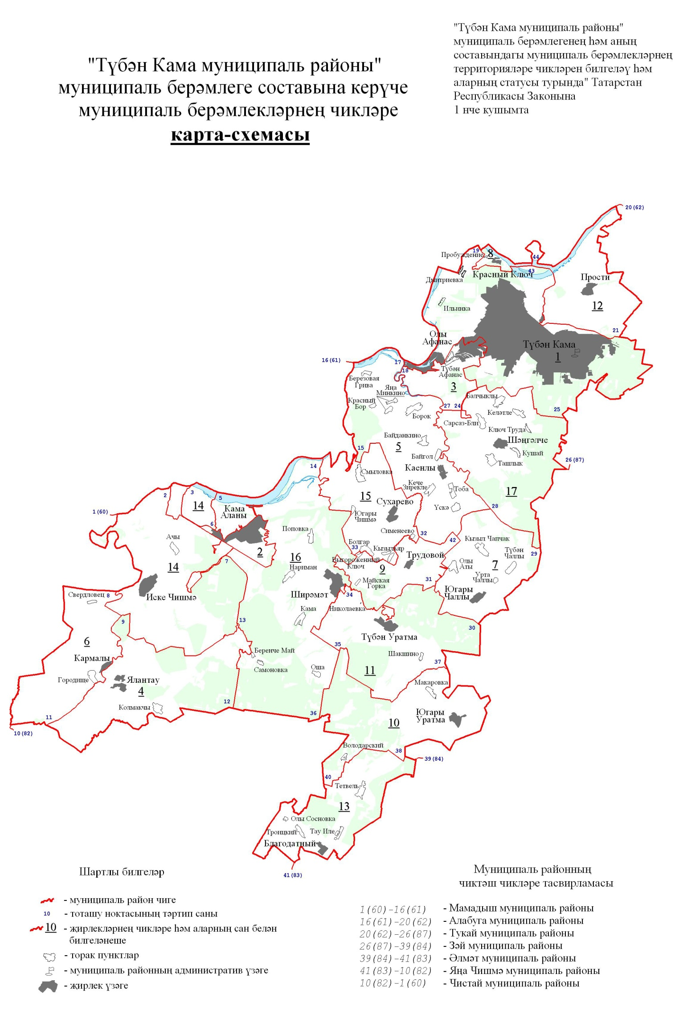

“Түбән Кама муниципаль районы” муниципаль берәмлеге
составына керүче шәһәр һәм авыл җирлекләре

Карта-схемада № | Муниципаль берәмлек
1 | Түбән Кама шәһәре
2 | Кама Аланы шәһәр тибындагы поселогы
3 | Афанас авыл җирлеге
4 | Елантау авыл җирлеге
5 | Каенлы авыл җирлеге
6 | Кармалы авыл җирлеге
7 | Кызыл Чапчак авыл җирлеге
8 | Кызыл Чишмә авыл җирлеге
9 | Майская Горка авыл җирлеге
10 | Макаровка авыл җирлеге
11 | Түбән Уратма авыл җирлеге
12 | Прости авыл җирлеге
13 | Сосновка авыл җирлеге
14 | Иске Чишмә авыл җирлеге
15 | Сухрау авыл җирлеге
16 | Ширәмәт авыл җирлеге
17 | Шәңгәлче авыл җирлеге | ».

3 статья

Әлеге Закон рәсми басылып чыккан көненнән соң 10 көн узгач үз көченә керә.

Татарстан Республикасы
Президенты Р.Н. Миңнеханов

Казан, Кремль
2016 елның 19 ноябре
№ 86-ТРЗ

